Jarní rostliny
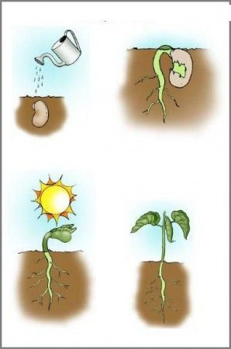 Klíčení semínka
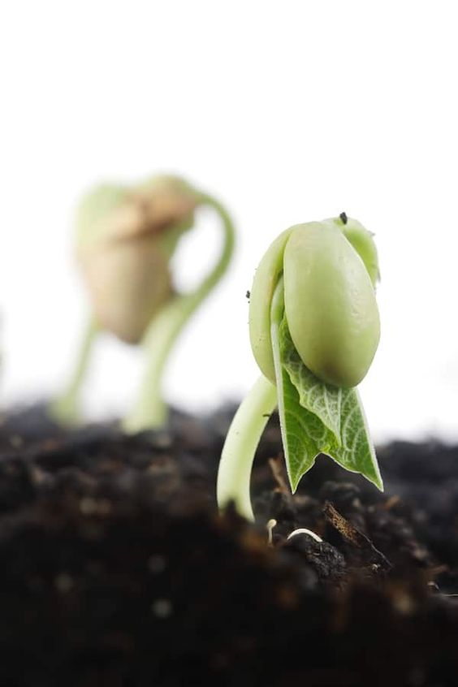
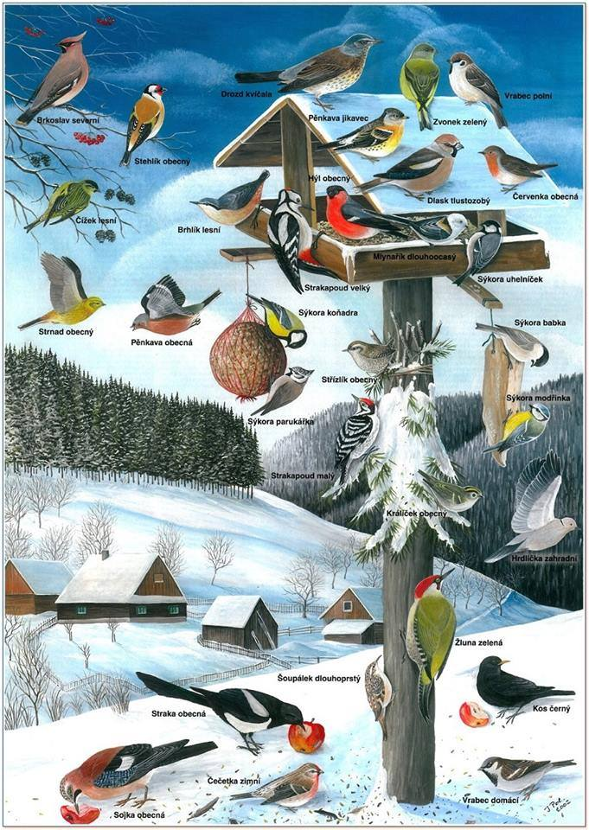

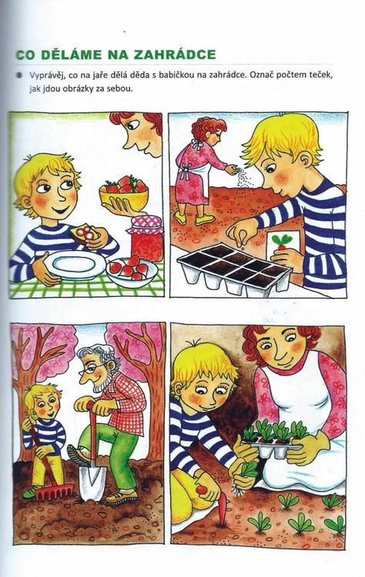
Stavba těla rostlin – bylina
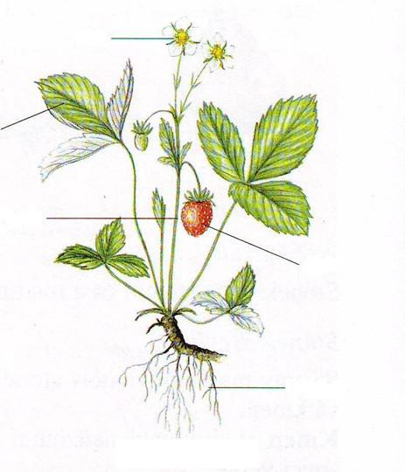

Úkol: Popiš jednotlivé části rostliny

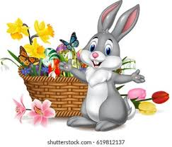
Běží malý králíček, v tlapičce má košíček.
V něm barevná vajíčka, co mu dala slepička.
Koho potká, tomu praví, že mu přeje štěstí, zdraví.
Hezky se naň usmějte, srdíčko mu zahřejte.

Úkol: Nauč se velikonoční říkanku.

Zdroj obrázků:

https://cz.pinterest.com/pin/589549407460633202/

https://huradozahrady.com/vtactvo-v-nasich-zahradach/

https://cz.pinterest.com/pin/127860076905808198/

https://slideplayer.cz/slide/3149018/

